Утверждаю  ________________________________________  ^{Представитель Заказчика (ФИО)}  ________________________________/ ________________________/  личная подпись расшифровка подписи  «_______»_________________________________20_____года | Утверждаю  ______________________________________  ^{Исполнитель (ФИО)}  ________________/ ________________________ /  личная подпись расшифровка подписи  «______» _______________________________20____года

“_Просмотр реализации акционного товара._
_{Логирование__”}
^{Название программы}

ТЕХНИЧЕСКОЕ ЗАДАНИЕ
На ___ лист__

Действует с «_____»_________________20___года

Лист утверждения

___________-ЛУ

Приложение № 1
К ДОГОВОРУ № _________от «_____»_________________2020г.

Содержание
1. Общие сведения. 3
1.1. Назначение и цели доработки программы 3
1.2. Целевая группа. 3
1.3. Перечень документов, на основании которых дорабатывается программа 3
1.4. Порядок оформления и предъявления результатов. 3
1.5. Системные требования к клиентской части. 3
2. Требования к программе 4
2.1. Режимы функционирования программы 4
2.2. Перспективы развития. 4
2.3. Требования к надежности. 4
2.4. Требования к защите информации 4
2.5. Требования к защите от ошибочных действий 4
2.6. Логирование 5

Общие сведения.

Назначение и цели доработки программы
Доработка позволит программе выполнять следующие функции:
- Логировать данные работы пользователя.

Целевая группа.
- Сотрудники ОЭЭС;

Перечень документов, на основании которых дорабатывается программа
- Текущее ТЗ.

Порядок оформления и предъявления результатов.
По окончанию работ Заказчику передаются:
- Таблицы (структура или скрипты, наполненность справочников)
- Исполняемый файл приложения (*.exe),оттестированный на тестовом и рабочих серверах
- Библиотеки, необходимые для работы Программы (включая SQLIniFile.ini для тестового и рабочего сервера)
- Исходные тексты программы с комментариями
- Техническое описание (приложение 4 к настоящему договору)

Системные требования к клиентской части.

Параметры ПК:
    - Разрешение экрана: 1024х768
    - Операционная система: WindowsXP
    - Оборудование: принтер
    - Программное обеспечение: Microsoft Excel XP (если требуется) или OpenOffice Org 3.2.0 (если требуется)

Требования к программе

Режимы функционирования программы
Режим работы программы – многопользовательский.
В программе реализовано два режима:
- КД;
- Оператор.

Перспективы развития.
Перспективы не изучены в достаточном объеме.

Требования к надежности.

При потере соединения с сервером производить попытку восстановления связи, если связь отсутствует, выдать сообщение:
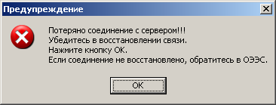
Рисунок 1. Сообщение при потере связи с сервером

Если кнопка «ОК» нажата после восстановления сети, то должно восстанавливаться соединение с сервером БД. Если кнопка «ОК» нажата при отсутствии сети, то попытка восстановления повторяется и выдается выше описанное сообщение.
Предусмотреть ведение лога ошибок и лога работы программы на SQL сервере. Логирование изменений в БД.

Требования к защите информации
Обеспечить защиту информации от несанкционированного доступа с помощью стандартной формы авторизации входа.
Защита информации обеспечивается SQL-сервером. А так же в программе необходимо встроить модуль авторизации входа пользователей, и имеется система адаптации в соответствии с правами доступа пользователя – функции корректировки, добавления и удаления записей доступны только при наличии соответствующих прав у пользователя. При пятиминутной задержке в работе с программой окно программы автоматически блокируется и требует для разблокирования повторного ввода пароля пользователя.

Требования к защите от ошибочных действий
Если пользователь произвел изменения данных на форме и пытается закрыть форму или перейти в другую форму, то необходимо запросить подтверждение указанного действия. Запрос должен однозначно давать понять пользователю, что он либо выходит из формы без сохранения данных, либо остается в форме до явного сохранения данных. Например:
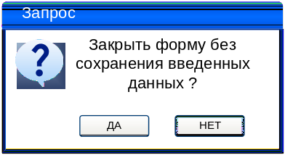
Если в форме имеются поля, обязательные для заполнения, то пользователю при любых действиях с формой должен быть задан запрос:
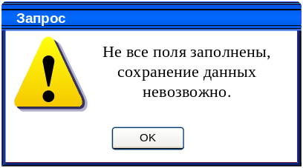 | 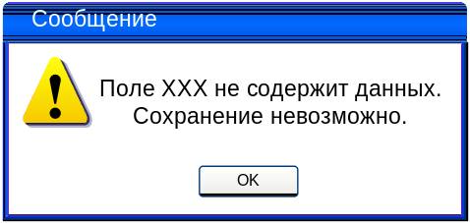
Программа должна быть выполнена с учетом защиты от ошибочных действий (блокировка кнопок, запросы о подтверждении действий). При этом каждый пользователь получает доступ только к тем инструментам изменения записей таблиц базы данных, которые соответствуют его правам.
Данные должны располагаться в сетевой базе данных и использоваться для просмотра и корректировки в многопользовательском режиме. Для того чтобы не допустить одновременной корректировки данных несколькими пользователями в рабочей версии программы, необходимо предусмотреть блокировку редактируемой порции данных (редактируемых данных для физического лица).

Логирование

Примечание: для каждого события логирования из нижеприведенной таблицы в обязательном порядке логировать:
- Начинать событие двумя записями:
  - Комментарий «код события = YYY,» где YYY – это код события (п.2.6).
  - Комментарий «ХХХ», где ХХХ – это наименование события (п.2.6.).
  - Комментарии п.2.6 п/п a,b сохранять в [Logs].[log].[j_LogDetails].[Comment] для события [Logs].[log].[j_Log].[id_Events] с кодом указанным в нижеприведенной таблице.
- Залогировать id пользователя, выполнившего операцию в программе (в j_Log).
- Завершать событие записью комментария с словами «Завершение операции ‘ХХХ’», где ХХХ – наименование события (п.2.6.). Комментарий сохранять в [Logs].[log].[j_LogDetails].[Comment] для события [Logs].[log].[j_Log].[id_Events] с кодом указанным в нижеприведенной таблице.
- Текстовое сообщение из ТЗ «id и наименование статуса» при записи сообщения о логировании следует писать как строку следующего типа:
  - «id статуса: » & ‘id статуса’ ; «наименование статуса: » & ‘наименование статуса’ .
Где
- текст в скобках «» - это тестовый комментарий к значению;
- текст в скобках ‘’ – это само логируемое значение (с формы или из данных формы.

№  п/п | Наименование формы | Выполняемая операция | Логируемые данные
Реализовать логирование входа/выхода программы по стандартным алгоритмам.
Также требуется залогировать выход по кнопке «Закрыть» | 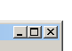 | ,кнопке «Выход» и комбинации клафиш «Alt+F4»

Режим «Оператор»
1 | Главная форма – кнопка «Добавить» - форма «Добавление акции» - кнопка «Сохранить» - сообщение 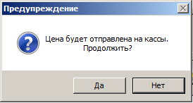 кнопка «Да» | «Добавление акции» | - Код события = 678 (существующий код)  - Залогировать следующую информацию:  - Id записи;  - EAN и наименование товара;  - Цена без ограничений;  - Акционная цена товара;  - Комментарий «Акционная цена товара отправлена на кассы».
2 | Главная форма – кнопка «Редактировать» - форма «Редактирование акции» - кнопка «Сохранить» - сообщение  кнопка «Да» | «Редактирование акции» | - Код события = 679 (существующий код)  - Залогировать следующую информацию:  - Id записи;  - EAN и наименование товара;  - Цена без ограничений;  - Акционная цена товара;  - Комментарий «Акционная цена товара отправлена на кассы».  - Примечание: при редактирования логировать значение ДО и значение ПОСЛЕ для п.2.с и п.2.d. Логирования производить только для изменившихcя записей.
3 | Главная форма – кнопка «Удалить» - сообщение 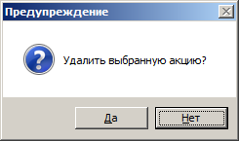  кнопка «Да» - форма «Ввод цены товара» - кнопка «Сохранить» сообщение  кнопка «Да» | «Удаление акции» | - Код события = 680 (существующий код)  - Залогировать следующую информацию:  - Id записи;  - EAN и наименование товара;  - Цена без ограничений;  - Акционная цена товара;  - Новая цена товара после окончания акции (с формы «Ввод цены товара»).  - Комментарий «Новая цена товара (после окончания акции) отправлена на кассы».
4 | Главная форма – кнопка «Печать» | «Печать отчета» | - Код события = 79 (существующий код)  - Залогировать следующую информацию:  - Комментарий «Произведена выгрузка отчета со следующими параметрами:»  - Id и наименование отдела или запись «Все отделы».  - Количество выгруженных записей.

(код ТЗ _____________)
СОСТАВИЛИ
Наименование департамента, отдела | Должность исполнителя | Фамилия, имя, отчество | Подпись | Дата

СОГЛАСОВАНО
Наименование департамента, отдела | Должность исполнителя | Фамилия, имя, отчество | Подпись | Дата

USE [Logs]
GO

SELECT [id]
,[cName]
,[Comment]
FROM [log].[s_Events]

where LOWER (cName) like LOWER ('%просм%')

